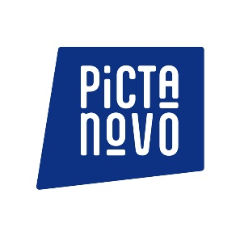

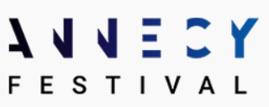

FORMULAIRE D’INSCRIPTION au MIFA (du 13 au 16 juin 2023 à Annecy)
à remplir et envoyer avant le 17 avril 2023 à Graziella Dispenseri (gdispenseri@pictanovo.com)

Informations de la société :
Société : Cliquez ici pour taper du texte.
Domaine d’activité : Cliquez ici pour taper du texte.
Adresse complète : Cliquez ici pour taper du texte.
Adresse mail :
N° intracommunautaire : Cliquez ici pour taper du texte.
Site : Cliquez ici pour taper du texte.
Téléphone : Cliquez ici pour taper du texte.
Nom et prénom de la (des) personne(s) à accréditer : Cliquez ici pour taper du texte.

☐ 215 € TTC/ personne pour les entreprises, les associations et les organismes de formation pouvant justifier d’une adresse dans les Hauts-de-France (au lieu de 430€ TTC)

L’accréditation MIFA vous donne droit à :

- Accès aux évènements du festival d’Annecy (Programmation, Wip, expositions, …)
- Accès aux événements du Mifa (Pitchs, Conférences de presse, Mifa Campus, …)
- Accès aux espaces du Mifa (Espaces Stands & Pavillons, club des acheteurs, …)
- Fonctionnalités des outils connectés : messagerie, accès aux listes des participants, vidéothèque (consultation & dépôt), billetterie, …

Plus d’informations sur le site du MIFA :
https://www.annecyfestival.com/participer/accreditations

☐ J’autorise Pictanovo à utiliser le logo de ma structure, ainsi que mon contact (nom + numéro de portable) pour réaliser les outils de communication spécifiques au Mifa 2023 (flyer contacts).

Veuillez retourner ce formulaire avant le 17 avril 2023 à gdispenseri@pictanovo.com
Offre réservée aux adhérents de Pictanovo, à jour de tous paiements dus.
Une facture vous sera adressée qu’il est impératif d’acquitter avant votre départ sous peine d’annulation de votre inscription. Aucun remboursement ne sera effectué.

